**Муниципальное дошкольное образовательное учреждение**

**«Детский сад №1 с. Корткерос»**

**«Исследовательская деятельность в детском саду»**

**(Из опыта работы)**

**Автор:**

Воспитатель: Филиппова Светлана Ивановна,

высшая квалификационная категория,

сот. тел.89042036296, [svetikph300596@yandex.ru](mailto:svetikph300596@yandex.ru)

МДОУ «Детский сад №1 с. Корткерос»

ул. Советская 210.

**«Исследовательская деятельность в детском саду»**

**(Из опыта работы)**

(Воспитатель высшей квалификационной категории Филиппова С. И.)

Известно, что ребёнок дошкольного возраста отличается удивительной активностью в познании окружающего мира. Интерес к исследованиям у него появляется довольно рано. С раннего возраста он берёт предметы в рот, их щупает или гремит (пробует на вкус). С возрастом него постепенно складываются представления о предметах, их назначении и свойствах, о величине, о форме, о действиях, которые можно производить с предметами: уменьшить, увеличить, разделить, пересчитать, измерить.

Непосредственный контакт ребёнка с предметами ил материалами, элементарные опыты с ними позволяют познать их свойства, качества, возможности, пробуждают любознательность, желание узнать больше, обогащают яркими образами окружающего мира.

В старшем дошкольном возрасте в ходе опытной деятельности дошкольник учится наблюдать, размышлять, сравнивать, отвечать на вопросы, делать выводы, устанавливать причинно-следственную связь, соблюдать правила безопасности.

Д ети дошкольного возраста должны овладеть способами познания предметов.

Среди педагогических технологий, которые я использую в работе с детьми дошкольного возраста, можно назвать технологию исследовательскойдеятельности.

С данной технологией я знакома давно и принимала участие в Муниципальном этапе конкурса «Учитель года -2000» с темой «Опытно-экспериментальная деятельность детей дошкольного возраста на занятиях по ознакомлению с окружающим и в повседневной жизни», где стала призером конкурса и заняла 3 место.

**Исследование** – процесс творческий, активный, который рождается на основе внутренней потребности ребенка, потребности в познании. Благодаря исследовательской деятельности у детей формируется целостная картина мира и основы культурного познания окружающего мира.

Китайская пословица гласит: «Расскажи — и я забуду, покажи — и я запомню, дай попробовать — и я пойму». Усваивается все прочно и надолго, когда ребенок слышит, видит и делает сам.

Технология исследовательской дает детям реальные представления о различных сторонах изучаемого объекта, о его взаимоотношениях с другими объектами и средой обитания. Данная технология предоставляет ребёнку возможность самому найти ответы на все интересующие его вопросы, позволяет почувствовать себя исследователем.

Организация исследовательскойдеятельности воспитанников позволяет им прочно усвоить знания о свойствах и качествах предметов окружающей действительности:

·свойств песка, глины и камня;

·свойств воды в ее различных состояниях; температуры.

·взвешивание тяжелых и легких материалов;

·измерение длины с помощью мерок; наблюдение за ростом растений и зависимость этого процесса от освещения, температуры и полива;

·изучение смешивания цветов

и так же расширить свой кругозор.

Основное содержание исследований предполагает формирование следующих представлений:

**Окружающий мир:**

1.О предметном мире.

2.О материалах (песок, глина, бумага, ткань, дерево, пластмасса, магнит).

3.О природных явлениях (ветер, снегопад, солнце, вода; игры с ветром, со снегом и т.д.).

4.О мире растений (способы выращивания из семян, луковицы, листа).

5.О способах исследования объекта.

**Экология:**

· строение растений;

· условия, необходимые для жизни растений;

· размножение растений;

· опыты в огороде и цветнике;

· опытническая деятельность по сезонам;

исследование животных.

**Исследовательская деятельность о человеке:**

· строение человека;

· физиология;

· гигиена. (ЗОЖ)

**Физические опыты в детском саду:**

· движение;

· измерение;

· магнетизм.

· вещества и материалы;

· свет и цвет;

· звук.

В процессе исследования-экспериментирования развивается словарь детей за счет слов, которые обозначают сенсорные признаки, свойства, явления или объекта природы (цвет, форма, величина); мнется, ломается; высоко - низко-далеко; мягкий - твердый - теплый и т.д.).

**В своей работе по данному направлению очень интересными стали следующие исследования:**

* Опыты (экспериментирование) – освоение причинно-следственных связей и отношений.
* Путешествия в прошлое предметов. (река времени).
* Путешествие по карте – освоение пространственных схем и отношений (представление о родном крае).
* Коллекционирование.
* Проектная деятельность. (исследовательские проекты).

**В младшем возрасте познавательно – исследовательская деятельность включает в себя;**

* Наблюдения. (на прогулке, во время экскурсий, в группе.)
* детское экспериментирование (простейшие опыты) - наиболее интересная форма работы с детьми.

С младшей группы (2–3 года) дети начинают принимать участие в совместных с воспитателем опытнических действиях. Пока они представляют собой простейшие исследования, которые помогают малышам обследовать предметы, отмечая их цвет, величину или форму.

В раннем возрасте это наблюдения, простейшие эксперименты с водой, песком, мылом, различными предметами ближайшего окружения (бумага, металл, пластмасса и др.)

Такую форму организации совместной деятельности с детьми я использую с раннего возраста. У малышей вызывает восторг от плескания в воде, в процессе чего они знакомятся со свойствами воды. Они с огромным удовольствием бросают предметы в воду, тем самым узнают, тонет или не тонет. А потом, с еще большим интересом достают эти предметы из воды с помощью большой ложки, осваивая способ доставания предметов из воды, не замочив рук и т.д**.**

В старшем дошкольном возрасте познавательно-исследовательская деятельность это особая деятельность ребенка со своими – познавательными – мотивами, когда они хотят понять, как устроены вещи, узнать новое об окружающем мире. Чем старше становится ребенок, познавательно-исследовательская активность у него смещается от окружающих его вещей к более отвлеченным предметам, не входящих в его непосредственный опыт и окружение. «Почему?», «Зачем?», «Как?». Дети не только спрашивают, но пытаются сами найти ответ, использовать свой маленький опыт для объяснения непонятного, а порой и провести «эксперимент». Характерная особенность этого возраста - познавательные интересы; Дети внимательно рассматривают, самостоятельно пытаются искать ответы на интересующую их информацию и стремятся узнать у взрослого, где, что и как растет, живет.

**В старшем возрасте это:**

Наблюдения (кратковременные, длительные; за ростом растений (фиксирование наблюдений), таянием снега (на солнечной стороне и в тени.

* опыты и эксперименты. (С объектами живой и неживой природы. Для установления причинно -следственных связей и получения ответов на вопросы.
* Путешествия в прошлое предметов. (река времени).

Впервые эта технология предложена Н. А. Коротковой, как одна из форм познавательно-исследовательской деятельности детей старшего дошкольного возраста. В процессе исследования и создания «реки времени» дети усваивают временные понятия «Древность», «Старина», «Наши дни» В процессе активной познавательной деятельности ребенок расширяет свои представления о мире, осваивает временные отношения.

«Путешествие в прошлое лампочки».

«Путешествие в прошлое правил дорожного движения»

«Путешествие по карте».

(Главное условие: необходимо наличие глобуса и ли карты мира в группе, энциклопедий. Цель этого исследования «Путешествие по карте*»*: обеспечение условия для развития у детей представлений об окружающем мире.

Алгоритм *«****Путешествия по карте****»*:

1. Выбор пункта назначения.

2. Выбор транспортного средства передвижения.

3. Определение маршрута по глобусу и **карте** *(*или возможные разные пути*)* и прокладывание его цветными маркерами на **карте**.

4. Высказывание предположений о том, что и кто может встретиться в пути, в данной местности; что дети знают о пункте назначения.

5. Само **путешествие**. Познавательно-исследовательская деятельность.

6. Подведение итогов, проверка предположений, что нового узнали.

В рамках образовательного проекта «Моя Республика Коми» мы с детьми работали над созданием карты «Республики Коми». Цель этого исследования «Путешествие по карте*»*: обеспечение условия для развития у детей представлений об окружающем мире, родной Республике.

Данная форма исследования помогла создать наиболее благоприятные условия для реализации такой развивающей задачи, как освоение пространственных схем и представлений о родном крае.

«Путешествие по карте» создает в воображении ребенка живые образы разных уголков Республики через яркие «метки» – символы, типичные природные ландшафты, обитателей. Также мы с ребятами совершили «Путешествие в Антарктиду», в котором знакомились с ее жителями. В результате у нас получился коллаж «Жители Антарктиды.».

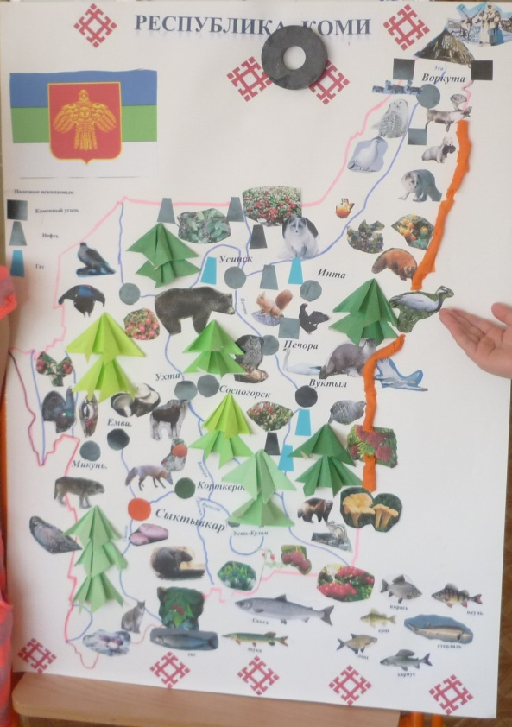 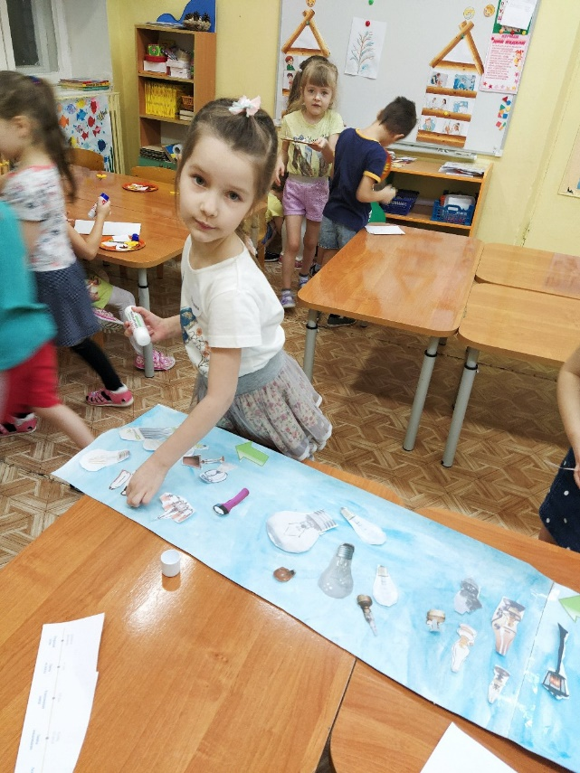

* **Коллекционирование.**

Коллекционирование имеет большие возможности для развития детей. Данная деятельность расширяет кругозор детей, развивает их познавательную активность. В процессе коллекционирования сначала происходит процесс накопления знаний, далее получаемая информация систематизируется и формируется готовность к осмыслению окружающего мира. Предметы коллекций придают своеобразие игровому, речевому и художественному творчеству, активизируют имеющиеся знания. В процессе коллекционирования развиваются внимание, память, умение наблюдать, сравнивать, анализировать, обобщать, выделять главное, комбинировать.

Коллекционирование может быть групповое и индивидуальное(семейное). (камешки, игрушки, листья, гербарии, ракушки, машинки, куколки. наклейки и т.д.)

В нашей группе мы собрали коллекцию камней, ракушек. Наша коллекция пополнялась после прогулок и после выходных, после отдыха детей на море. Детям интересно ощупывать камешки, стучать ими друг о друга или о различные предметы, раскладывать камни по цвету, размеру, весу, складывать из них картинки.

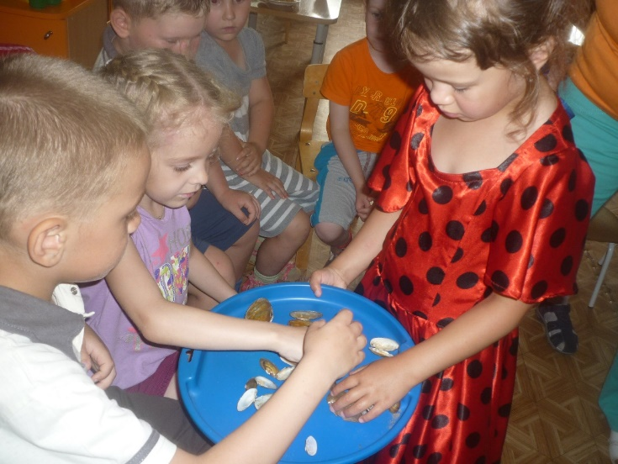 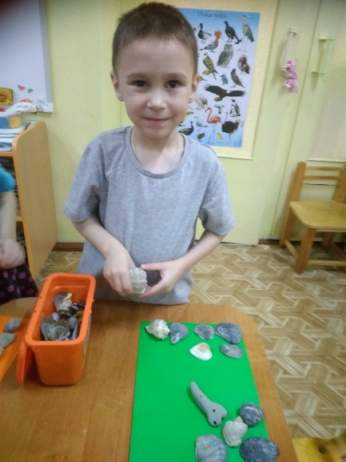

Собрана коллекция игрушек киндер сюрпризов, динозавров.

Проводимая с детьми работа по коллекционированию способствует развитию таких важных качеств творческого потенциала, как любознательность и познавательная активность.

* **Проектная деятельность. (исследовательские проекты)**

Со старшего возраста идут в ход исследовательские проекты, которые направлены на поиск ответов что? Где? Когда? Зачем? Почему?

В основе проекта -опыты - эксперименты.

Знания, которые ребёнок получает в ходе работы над проектом, становятся его личным достоянием и прочно закрепляются в уже имеющейся системе знаний об окружающем мире.

* На практике мною были разработаны и реализованы проекты по познавательно –исследовательской деятельности:
* «Где живет вода». (групповой).
* «Жизнь животных зимой». (Групповой)
* «Откуда в доме появляется электричество». (Бутикова Ксюша)
* «Секреты березы». (Логинов Артем)
* «Как я расту» (Власенкова Даша)
* «Карта Республики Коми» (Групповой) .
* «Как пчелы делают мед».

В ходе реализации проектов, очень часто использую презентацию проектов выполненные в технике «Коллаж» В чем прелесть коллажа для детей? Во-первых, он позволяет создать рельефное изображение. А это всегда интересно: рельефная поверхность представляет глазу и руке более богатую информацию, чем гладкая. Во-вторых, изготовление коллажа требует гораздо большего разнообразия действий, чем обычное рисование.

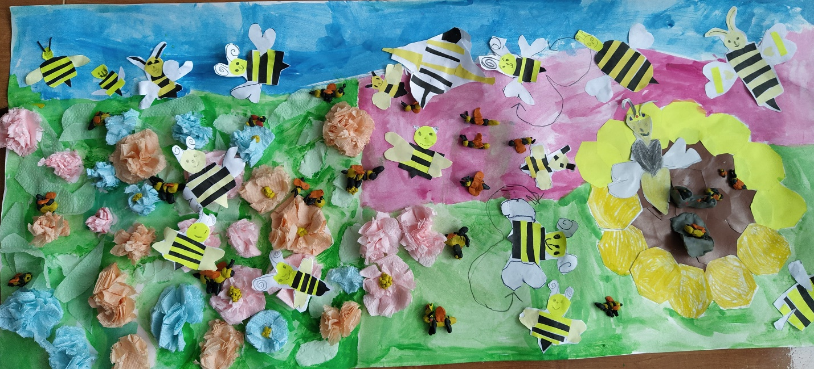

**Познавательно -исследовательская деятельность организуется мною в следующих формах:**

* **Организованная образовательная деятельность с использованием опытов-исследований и экспериментов.**

Помощь взрослого должна быть ненавязчива. Дети должны получать радость от своих открытий, радость творчества.

В проведении экспериментально-исследовательской работы выделяются следующие этапы:

- определение типа, вида и тематики занятия – экспериментирования (например «волшебница - вода», «поиск воздуха»);

определение и постановка целей и задач (как правило, это познавательно развивающие, воспитательные задачи);

- постановки проблемы, (примеры).

- игровой тренинг внимания, восприятия, памяти, логики мышления (дидактические игры);

- поиск и предложение возможных вариантов решения;

- непосредственное проведение эксперимента;

- обобщение полученных данных в различных формах (мнемотаблицы, схемы, рисунки детей, дневник наблюдений и пр.) с целью подведения детей к самостоятельным выводам по результатам исследования;( что было, что стало, стрелочка.)

- вывод.

- Где можно использовать полученные знания, кому пригодятся людям каких профессий.

* **Подгрупповая.**

**(**каждый воспитанник участвует в процессе исследования).

Исследовательская работа осуществляется в подгруппах, когда выводы предполагаются после сравнительного анализа нескольких результатов исследования (в какой почве дадут всходы семена — во влажной или сухой).

**Самостоятельная деятельность** (работа в уголках экспериментирования). Необходимо разработать и ознакомить с правилами поведения в уголке. Ребята сами придумали правила поведения и зарисовали их.

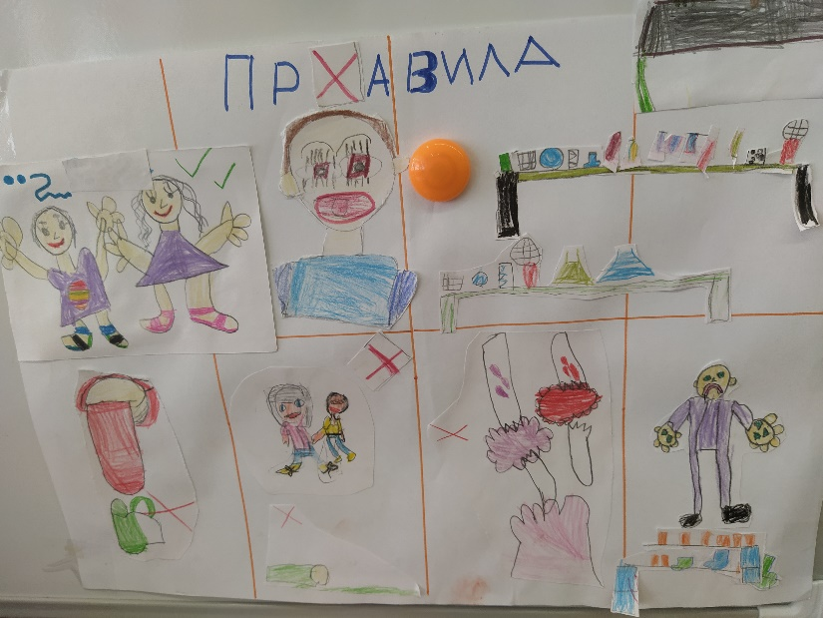

* **Индивидуальная работа.**

(Если у ребенка возник стихийный интерес к изучению чего-либо. (подготовка к конкурсам, индивидуальные проекты.)

Исследовательская деятельность имеет взаимосвязь со всеми направлениями развития (ознакомление с окружающим, математические представления, развитие речи (что может быть холодным, рисование (смешивание красок).

Полученные знания в ходе познавательно – исследовательской деятельности находят отражение и в повседневной жизни детей, в играх и в их творческой деятельности.

Для того чтобы дети могли заниматься исследовательской деятельностью самостоятельно, в детском саду должна быть организована специальная предметная среда и пространство для ее развития.

Я разработала и применяю в практике перспективный план по проведению познавательно – исследовательской деятельности с младшего возраста.

**Наиболее интересные темы для детей:**

«Свойства воды и воздуха», «Образование пара и льда»

«Магниты»

«Свойства различных материалов»

«Проращивание семян»

«Природный материал»

«Волшебные стеклышки»

«Преобразование предметов».

Превращение является важнейшим из мыслительных действий, Совершая действия превращения, человек сначала придумывает, как можно преобразовать ситуацию или объект, а затем осуществляет это на практике. Но действия превращения совершаются не только в мышлении человека. Процессы превращения постоянно происходят вокруг нас: день превращается в ночь, зима — в лето, новые вещи — в старые и т.п. Мир физических явлений, окружающий ребенка, дает огромные возможности для систематического развития способностей к преоб­разованию как компоненту общих умственных способностей, отражающие три состояния вещества (твердое, жидкое, газообразное), и их переходы, тепловые явления и давления жидкостей и газов.

Дети с огромным удовольствием преобразуют различные материалы. Мы проводили эксперименты с пластилином, бумагой. Незабываемыми были превращения пластилина и бумаги. Из комочка пластилина, который тонет в воде, вдруг получается лодочка ,которая плывет. А из простого листа бумаги, используя оригами получаются очень интересны и разнообразные поделки.

В нашей группе в свободном имеется специальная зона - уголок экспериментирования, в которой размещаются:

* наборы для опытов с инструкциями-картинками;
* игрушки для исследований – шарики, кубики, мелкие предметы из разных материалов;
* различные природные материалы – песок, глина, скорлупа, шерсть, мох, шишки, камешки, кора и т.д.
* измерительные приборы – весы, мерные емкости, песочные часы, линейки; инструменты – пипетки, шпатели, мерные ложки, зубочистки, прозрачные и цветные стекла;
* другая насыщенная предметная среда – зеркало, увеличительное стекло, соль, сахар, магниты, чудесный мешочек, «Ящик ощущений».
* писчие принадлежности для фиксации результатов.
* Семена овощей и цветов, (которые сеем весной вместе с детьми и потом наблюдаем за их ростом и развитием.) В процессе наблюдений ухаживаем за всходами, фиксируем результаты роста. После выращивания зеленого лука дети с удовольствием употребляют его в пищу за обедом.

Успех совместной деятельности зависит от предварительной работы: (экскурсии, наблюдения, беседы, чтение художественной литературы, энциклопедий, рассматривание иллюстраций, материалов, зарисовок отдельных явлений фактов и др.).

Большое значение имеет фиксирование результатов, после чего дети в первую очередь закрепляют полученный опыт и знания, а потом они имеют возможность рассмотреть зарисовки и запомнить проводимые опыты, обсудить друг с другом. В процессе такой работы у детей развивается память, внимание, образное мышление и мелкая моторика рук

Экспериментирование и опытная деятельность вызывает у детей интерес к исследованию природы, развивает мыслительные операции, стимулирует познавательную активность и любознательность ребенка во время прогулок, экскурсий, проведения опытов и экспериментов.

Таким образом, можно сделать вывод, что использование исследовательской технологии в детском саду является одним из условий реализации ФГОС ДО и способствует всестороннему развитию личности.

**Используемая литература:**

**Интернет-ресурсы:**

* Н.Е. Веракса, О.Р. Галимов. «Познавательно -исследовательская деятельность дошкольников».
* Тугушева Г.П., Чистякова А.Е. «Экспериментальная деятельность».
* Е.Е. Крашенинников, О.Л. Холодова «Развитие познавательных способностей дошкольников».